

BACHELORPROJEKT · PROJEKTDOKUMENTATION
Entwicklung eines Versuchs
zum Thema Metallguss
für das FtT-Labor
Projektverlauf und Erfahrungen
—
Stand: 17. September 2026
Fynn Barmwater · Jonas Gebert · Paul Wettering

Betreuer: Prof. Dr.-Ing. Dietmar Pähler
—
HOCHSCHULE FÜR ANGEWANDTE
WISSENSCHAFTEN HAMBURG
Department Maschinenbau und Produktion
Berliner Tor 21
20099 Hamburg
Zusammenfassung
Dieses Dokument beschreibt den fachlichen Verlauf unseres Bachelorprojekts „Entwicklung eines Versuchs zum Thema Metallguss für das FtT-Labor“ im Sommersemester 2026. Die Projektsteuerung aus der Veranstaltung Grundlagen Projektmanagement (GPM) ist bewusst nicht Teil dieser Dokumentation.
Am Ende steht ein Sandgussversuch, in dem Studierende ein Rohr mit zwei Flanschen aus Reinzinn im Handformverfahren herstellen; Form und Kern bestehen aus rotem Ölsand. Der Weg dorthin war nicht geradlinig: Unser erstes Bauteil war für einen dreistündigen Laborversuch zu komplex und formtechnisch nicht aushebbar, und der zunächst gewählte Formstoff aus Quarzsand und Bentonit lieferte instabile Kerne, raue Oberflächen und schwer reproduzierbare Ergebnisse. Wir beschreiben, wie wir zu den getroffenen Entscheidungen gekommen sind, welche Fehler wir gemacht haben und was nachfolgende Gruppen daraus mitnehmen können.

Inhaltsverzeichnis
Verzeichnis in Word aktualisieren: Rechtsklick → Felder aktualisieren (F9)
Abbildungsverzeichnis
Verzeichnis in Word aktualisieren: Rechtsklick → Felder aktualisieren (F9)
Tabellenverzeichnis
Verzeichnis in Word aktualisieren: Rechtsklick → Felder aktualisieren (F9)

Einleitung

Zweck dieser Dokumentation
Diese Dokumentation ist eine unbenotete Abgabe an Prof. Pähler. Sie richtet sich vor allem an Gruppen, die den Versuch weiterentwickeln oder ein ähnliches Projekt angehen. Deshalb beschreiben wir nicht nur das Ergebnis, sondern auch die Umwege: Welche Ideen wir verworfen haben, woran Versuche gescheitert sind und was wir heute anders machen würden.
Die fertigen Unterlagen für den Laborbetrieb sind separate Dokumente: das Versuchsskript für die Studierenden (Versuchsbeschreibung_Metallguss) und die bebilderte Schritt-für-Schritt-Anleitung (Anleitung_Metallguss). Alle Projektunterlagen liegen im Projekt-Repository unter 30_Fachprojekt.

Aufgabenstellung
Im FtT-Labor des 3. Semesters gibt es bisher keinen Versuch zum Urformen, obwohl das Gießen in der Vorlesung Fertigungstechnik im 2. Semester behandelt wird. Die Aufgabenstellung von Prof. Pähler sah vor, einen Versuch über zwei Laborviertel zu planen und zu realisieren, in dem ein reales Metallbauteil sicher hergestellt wird. Das Bauteil sollte mindestens einen Kern erfordern, Modell, Form und Kernkasten sollten selbst konstruiert und gefertigt werden, und über Vorversuche sollten Formstoff, Binder, Trennmittel und ein niedrigschmelzender Werkstoff ausgewählt werden. Abschließend sollte ein Versuchsskript entstehen.

Projektteam, Betreuung und Sponsor
Das Projekt wurde von drei Studierenden bearbeitet und von Prof. Dr.-Ing. Dietmar Pähler betreut. Die Vorversuche fanden bei der Göpfert AG statt, einer Armaturenfabrik und Metallgießerei in Weddingstedt bei Heide. Dort stand uns ein Arbeitsplatz ohne zeitliche Einschränkung zur Verfügung; ohne diese Unterstützung wäre die Zahl der Versuche im Projektzeitraum nicht möglich gewesen.
Tabelle 1: Kontaktdaten – Quelle: Eigene Darstellung
Rolle | Kontakt
Betreuer | Prof. Dr.-Ing. Dietmar Pähler, HAW Hamburg, Department Maschinenbau und Produktion · dietmar.paehler@haw-hamburg.de · (040) 42875 8795
Sponsor / Versuchsort | Göpfert AG Armaturenfabrik und Metallgießerei, Industriestr. 6, 25795 Weddingstedt · Zentrale: 0481 903-0 · info@goepfert-ag.com · www.goepfert-ag.com
Ansprechpartner Sponsor | Fynn Barmwater · Telefon: wird ergänzt
Projektteam | Fynn Barmwater (Product Owner), Paul Wettering (Scrum Master), Jonas Gebert

Ausgangslage und Randbedingungen
Einige Rahmenbedingungen standen früh fest und haben alle weiteren Entscheidungen geprägt:
– Werkstoff Reinzinn. Zinn schmilzt bei 231,9 °C, ist ungiftig und lässt sich beliebig oft wieder einschmelzen. Die gut sichtbare Erstarrungsschwindung ist für die Lehre sogar erwünscht. Lötzinn scheidet wegen Flussmittel und Legierungszusätzen aus.
– Ofen statt Kochplatte. Zum Schmelzen steht ein Nabertherm-Ofen mit 5,5 kW zur Verfügung. Die in der Aufgabenstellung genannte Kochplatte wird damit übertroffen; die Forderung „niedrigschmelzend“ bleibt durch das Zinn erfüllt. Weil der Ofen weit über 1000 °C erreicht, muss die Temperatur im Laborbetrieb bewusst begrenzt werden.
– Vorhandene Formkästen. Genutzt werden vorhandene Formkästen mit einem Innenmaß von 190 × 90 × 80 mm je Kastenhälfte und Stiftführung. Diese Maße begrenzen die Bauteilgröße stärker, als wir anfangs gedacht haben.
– 3D-Druck für Modell und Kernkasten. Modell, Einguss- und Steigermodelle sowie der Kernkasten wurden gedruckt. Das erlaubt schnelle Änderungen, verlangt aber eine Konstruktion, die ohne Hinterschnitte aus dem Sand gezogen werden kann.
– Zeitfenster 3 Stunden. Der gesamte Versuch mit Unterweisung, Formen, Gießen, Abkühlen und Auswertung muss in zwei Laborviertel passen. Studierende sollen möglichst viel selbst machen.

Vom zu komplizierten Bauteil zum Rohr mit Flanschen

Erster Ansatz: Riemenscheibe in zwei Versionen
Unser erstes Konzept war didaktisch ehrgeizig. Studierende sollten dasselbe Bauteil, eine Miniatur-Riemenscheibe mit Nabenbohrung, zweimal gießen: einmal als Version „F“ mit bewusst provozierten Gussfehlern (dünner Steg, scharfe Kehlen, kein Speiser, niedrige Gießtemperatur) und einmal als optimierte Version „O“. Beim Vergleich sollte sichtbar werden, dass Gussfehler aus Gestaltung und Prozess entstehen und nicht zufällig sind (Abbildung 1).
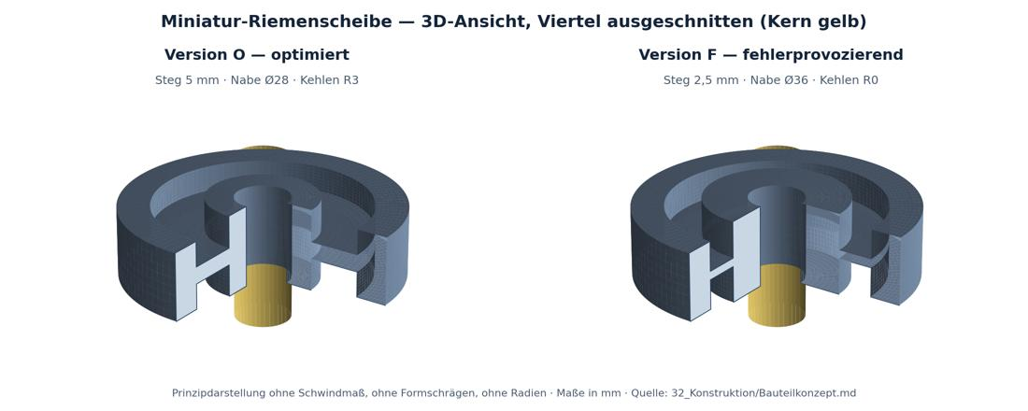
Abbildung 1: Erstes Bauteilkonzept: Miniatur-Riemenscheibe als Version O und Version F
Quelle: Eigene Darstellung
Beim Zeichnen des Formaufbaus zeigte sich, dass das Konzept so nicht herstellbar war. Liegt die Teilungsebene durch die Rotationsachse, bildet die Ringnut zwischen Nabe und Kranz einen Hinterschnitt: Beim Ziehen der Modellhälfte würde der Sand in der Nut ausreißen. Legt man die Achse senkrecht, passt der Kranzdurchmesser von 70 mm nicht mehr sinnvoll in die 90 mm breiten Formkästen. Auch die Speisung war problematisch, weil Nabe, Kranz und Steg nahezu gleiche Erstarrungsmoduln hatten und damit kein klarer Speisungsweg existierte.

Zwischenschritte: Lagerbock und Stehbuchse
Als Ersatz entwarfen wir einen Lagerbock mit waagerechter Bohrung. Auch dieser war nicht aushebbar: Die breite Grundplatte lag unterhalb der Teilungsebene, beim Ziehen hätte sie durch eine viel schmalere Sandöffnung gemusst. Daraus haben wir die entscheidende Regel abgeleitet und als Prüfskript hinterlegt:
Ein Modellteil lässt sich nur ziehen, wenn die Querschnittsfläche mit wachsendem Abstand von der Teilungsebene nirgends zunimmt.
Eine Stehbuchse mit Fußplatte erfüllte diese Regel, blieb aber zusammen mit dem Zwei-Teile-Konzept für ein Laborformat mit ungeübten Studierenden zu aufwendig: zwei Formen parallel, zwei Gießtemperaturen und ein zusätzlicher Speiser in drei Stunden.

Entscheidung: ein Rohr mit zwei Flanschen
Wir haben das Konzept deshalb deutlich vereinfacht. Gegossen wird nur noch ein Bauteil: ein Rohr mit zwei Flanschen (Abbildung 2 und Abbildung 3). Die Gründe:
– Das Modell ist entlang der Rohrachse geteilt und liegt flach in der Teilungsebene. Beide Hälften sind ohne Hinterschnitt aushebbar und werden über Passstifte zueinander ausgerichtet.
– Die Bohrung erfordert zwingend einen waagerecht liegenden Kern mit Kernmarken. Die Forderung nach mindestens einem Kern ist damit ohne Umwege erfüllt.
– Das Bauteil passt mit ausreichender Sandumhüllung in die vorhandenen Formkästen.
– Am Kern lässt sich der Auftrieb im flüssigen Metall anschaulich berechnen und am Gussteil über die Wanddicke nachprüfen. Diese Rechnung ist jetzt Teil der Versuchsvorbereitung.
– Die Gussfehleranalyse findet trotzdem statt, und zwar am eigenen Bauteil statt an einem künstlich schlechten Vergleichsteil.
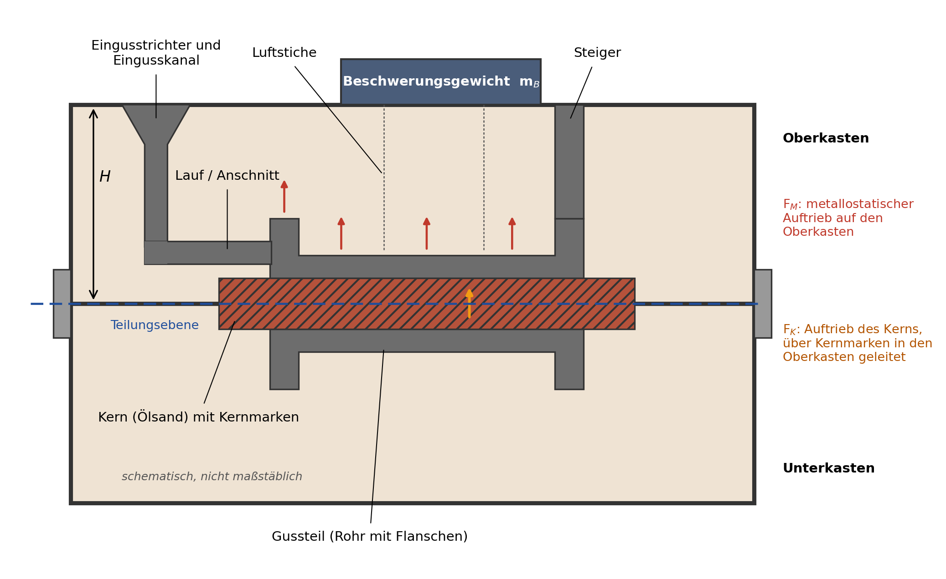
Abbildung 2: Formaufbau des Rohres mit Flanschen im Längsschnitt (schematisch)
Quelle: Eigene Darstellung
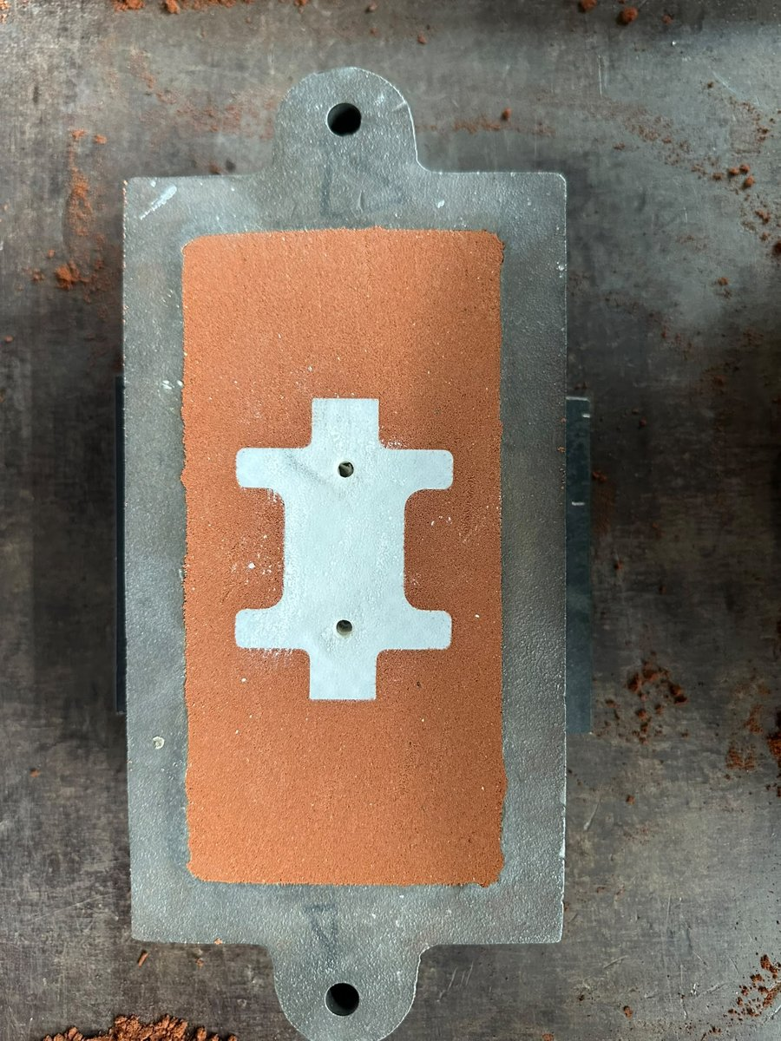
Abbildung 3: Unterkasten nach dem Wenden mit eingeformter Modellhälfte (Kernmarken an beiden Enden, Passstiftbohrungen)
Quelle: Eigene Aufnahme

Industrielle Relevanz des Bauteils
Rohre und Formstücke mit Flanschen sind keine reinen Lehrbeispiele, sondern werden in großen Stückzahlen industriell gegossen. Flansch-Formstücke aus duktilem Gusseisen für die Wasserversorgung, etwa Doppelflanschrohre (FF-Stücke), T-Stücke und Krümmer, werden nach Angabe des Fachverbands EADIPS im Sandguss hergestellt [EADIPS]. Auch unser Sponsor, die Göpfert AG, ist Armaturenfabrik und Metallgießerei und fertigt unter anderem Ventile und Klappen [GÖP]. Das Laborbauteil bildet also im kleinen Maßstab ein reales Bauteil mit denselben Grundelementen ab: Kern für den Durchgang, Flansche als Materialanhäufung und eine Teilungsebene durch die Rohrachse.
[[Bild einfügen: Flansch-Formstücke aus duktilem Gusseisen]]
Vorschlag: Foto „Formstücke“ von https://eadips.org/produkte-gussrohre/
Nutzungsrecht klären, siehe Hinweis im Projektlog
Abbildung 4: Bildtitel anpassen Flansch-Formstücke aus duktilem Gusseisen
Quelle: EADIPS FGR, https://eadips.org/produkte-gussrohre/, abgerufen am …
[[Bild einfügen: Doppelflanschstück (FF-Stück) aus Duktilguss]]
Vorschlag: Produktbild „FF-Stück“ von https://www.thelen-armaturen.com/produkte/flanschstuecke-aus-guss/uebersicht
alternativ: Foto eines Flansch-Gussteils bei Göpfert (mit Erlaubnis)
Abbildung 5: Bildtitel anpassen Doppelflanschstück als industrielles Gussteil
Quelle: Quelle und Abrufdatum eintragen

Formstoffentwicklung

Quarzsand mit Bentonit: das Mischverhältnis finden
Ursprünglich hatten wir Vogelsand mit Speiseöl vorgesehen, weil beides einfach zu beschaffen ist. Diese Idee haben wir früh verworfen Grund prüfen: Vogelsand enthält je nach Produkt Muschelkalk und andere Zusätze, und Speiseöl härtet als nur halbtrocknendes Öl schlecht aus. Wir sind deshalb auf einen klassischen tongebundenen Formstoff aus Quarzsand, Bentonit und Wasser umgestiegen.
Der erste Mischversuch am 13.08.2026 schlug vollständig fehl. Die Mischung band nicht, der Kern zerfiel und der Formsand brach beim Abheben des Kastens. Die Ursachen haben wir im Nachhinein so eingeordnet:
– Bentonittyp. Wir hatten Bentonit aus Katzenstreu verwendet. Nur aktivierter Natriumbentonit in Gießereiqualität quillt ausreichend; Calciumbentonit, wie er in vielen Streuprodukten steckt, bindet deutlich schwächer.
– Mischen. Bentonit bindet erst, wenn er unter Scherung mit Wasser einen Tonfilm um die Sandkörner bildet. Von Hand umgeschaufelt passiert das kaum; ein Zwangsmischer und eine Ruhezeit der feuchten Mischung fehlten.
– Keine Dokumentation der Mengen. Beim ersten Versuch haben wir das Verhältnis nicht festgehalten. Dadurch ließ sich nicht sagen, ob zu viel oder zu wenig Wasser das Problem war.
In den folgenden Versuchen haben wir die Anteile systematisch verändert und jede Mischung protokolliert. Als brauchbar hat sich schließlich ein Verhältnis von Quarzsand : Bentonit : Wasser = … : … : … (Massenanteile) bei Mischdauer … min, Mischverfahren … erwiesen. Insgesamt haben wir Anzahl Mischungen und Anzahl Abgüsse mit diesem Formstoff durchgeführt. Als einfache Prüfung vor Ort hat sich die Ballenprobe bewährt: Ein in der Hand gedrückter Ballen muss seine Form halten und beim Brechen scharfkantig brechen, statt zu krümeln oder zu schmieren.

Ergebnisse mit Quarzsand und Bentonit
Mit dem angepassten Verhältnis gelang der erste vollständige Abguss des Rohres mit Flanschen. Der Guss war erfolgreich, für einen Laborversuch mit Studierenden reichte das Ergebnis aber nicht aus:
– Instabiler Kern. Tongebundener Nassgusssand erreicht nur eine geringe Festigkeit. Für eine Form reicht das, für einen frei liegenden Kern kaum: Mindestens ein Kern ist uns gebrochen wann genau und wie behoben ergänzen. Schon kleine Abweichungen im Wassergehalt entschieden darüber, ob ein Kern hielt.
– Schlechte Oberfläche. Die Gussteile hatten eine raue, sandige Oberfläche mit anhaftenden Körnern und stellenweise ausgebrochenen Kanten. ggf. konkrete Fehlerbilder ergänzen, z. B. Sandeinschlüsse, Penetration, Blasen
– Geringe Reproduzierbarkeit. Die Qualität hing stark davon ab, wie lange die Mischung stand, wie viel Feuchtigkeit sie verloren hatte und wie gründlich gemischt wurde.
– Wasser und flüssiges Metall. Ein nasser Formstoff bedeutet immer Wasserdampf beim Abguss. Bei Zinn ist das beherrschbar, bleibt aber ein Sicherheitsthema, das man Studierenden im ersten Gießversuch lieber erspart.

Umstieg auf roten Ölsand
Parallel haben wir dasselbe Bauteil in rotem, ölgebundenem Formsand abgegossen Produkt/Hersteller eintragen. Ölgebundener Formsand enthält statt Wasser Öl und einen öl-quellfähigen, organisch modifizierten Bentonit; rotes Eisenoxid und feinkörniger Quarzsand sorgen für glatte Oberflächen [GL-1]. Der Vergleich fiel eindeutig aus, und wir sind für Form und Kern vollständig auf Ölsand umgestiegen (Tabelle 2).
Tabelle 2: Vergleich der erprobten Formstoffe aus Sicht des Laborversuchs – Quelle: Eigene Darstellung
Kriterium | Quarzsand + Bentonit + Wasser | Roter Ölsand
Aufbereitung | Mischen, Wasser dosieren, Ruhezeit; Ergebnis stark vom Ablauf abhängig | verarbeitungsfertig, vor Gebrauch durchkneten
Reproduzierbarkeit | gering, abhängig von Feuchte und Standzeit | hoch, trocknet nicht aus [GL-2]
Kern | bruchempfindlich, hält oft nicht | ausreichend stabil bei vorsichtigem Handling
Oberfläche Gussteil | rau, anhaftende Sandkörner | deutlich glatter, konturgetreu [GL-2]
Wasserdampf beim Gießen | ja | nein (wasserfrei); dafür etwas Rauch vom Öl
Wiederverwendung | neu anfeuchten und mischen | direkt wieder nutzbar; verbrannte Randschicht untermischen bzw. regenerieren [GL-1]
Eignung Laborversuch | nur mit Erfahrung beherrschbar | gut geeignet für Ungeübte

Für den Laborversuch war vor allem entscheidend, dass Studierende beim ersten Kontakt mit dem Formen ein verlässliches Ergebnis bekommen. Mit dem Ölsand hängt das Gussteil fast nur noch von der eigenen Formarbeit ab und nicht davon, wie feucht die Mischung an diesem Tag gerade ist. Der Zeitbedarf für Aufbereitung und Prüfung des Formstoffs entfällt, und die Zeit fließt in Formen, Gießen und Auswertung.
Der Ölsand ist außerdem realitätsnäher, als man zunächst denkt: Ölgebundene Feinstsande werden industriell eingesetzt, überwiegend im Schwermetallguss sowie im Grau- und Sphäroguss bei dünn- bis mittelwandigen Teilen, und dort sowohl als Anlegesand als auch als Umlaufsand genutzt [GL-2]. Der Nachteil ist der höhere Materialpreis; da der Sand im Kreislauf bleibt, fällt das bei den geringen Mengen im Labor kaum ins Gewicht.

Weitere Probleme und Erfahrungen
Neben Bauteil und Formstoff sind uns einige Punkte begegnet, die nachfolgende Gruppen kennen sollten (Tabelle 3).
Tabelle 3: Probleme, Ursachen und Erkenntnisse aus dem Projekt – Quelle: Eigene Darstellung
Problem | Ursache | Was wir daraus gelernt haben
Bauteilentwürfe nicht aushebbar | Hinterschnitt erst beim Zeichnen des Formaufbaus erkannt | Formaufbau und Teilungsebene zuerst skizzieren, dann das Bauteil konstruieren; Aushebbarkeitsregel anwenden
Konzept zu umfangreich | Zwei Bauteile, zwei Gießtemperaturen und Speiser für ein 3-h-Format | Früh gegen das Zeitfenster prüfen; lieber ein Teil sauber als zwei halb
Bauteil passte schlecht in die Kästen | Kastenmaße erst nach dem Konzept vermessen | Randbedingungen wie Kastenmaße vor dem ersten Entwurf erfassen
Formsand band nicht | Katzenstreu-Bentonit, Mischen von Hand, Mengen nicht notiert | Gießereibentonit verwenden, jede Mischung wiegen und protokollieren
Kernbruch | geringe Festigkeit des tongebundenen Sandes, Handling am Ende des Kerns | Kern auf ganzer Länge stützen; Formstoff mit höherer Festigkeit wählen
Raue Gussoberfläche | grobkörniger, feuchter Formstoff | feinen, wasserfreien Formstoff und gesiebten Modellsand verwenden
Vorversuche nicht im Zielsystem | Versuche bei Göpfert statt an der HAW | Ausstattung jedes Versuchs dokumentieren (Ofen, Werkzeug, Lüftung), damit die Übertragbarkeit bewertbar bleibt
Fahrtaufwand | Versuchsort Weddingstedt | Versuchstage bündeln und vorher Material- und Messmittelliste abhaken
Ofen stark überdimensioniert | Ofen erreicht weit über 1000 °C, Zinn braucht rund 280 °C | Temperatur mit Thermoelement in der Schmelze kontrollieren, Sollwert begrenzen
weitere eigene Punkte ergänzen

Empfehlungen für nachfolgende Gruppen
– Mit den Formkästen und dem Zeitfenster anfangen. Beide begrenzen das Bauteil stärker als jede Gestaltungsidee.
– Den Formaufbau im Schnitt zeichnen, bevor ein CAD-Modell entsteht. Die Aushebbarkeit ist dort in Minuten prüfbar.
– Formstoffversuche wie Messreihen behandeln: Mengen wiegen, Zeiten notieren, Fotos nummerieren. Ohne Protokoll ist ein Fehlversuch wertlos.
– Für einen Laborversuch mit Ungeübten den robustesten Formstoff wählen, nicht den günstigsten.
– Die Rechnungen im Skript (Schmelzmasse, Füllzeit, Auftrieb) vor dem Laborbetrieb einmal mit echten Maßen durchrechnen und am Guss überprüfen.
– Offene Optimierungen, die wir nicht mehr umsetzen konnten: z. B. Kernfestigkeit, Anschnittgestaltung, Temperaturbegrenzung am Ofen, Generalprobe mit Studierenden.

Literaturverzeichnis
[EADIPS] EADIPS FGR – Fachgemeinschaft Guss-Rohrsysteme: Gussrohre, Formstücke, Armaturen – Produkte und Anwendungen. Online: https://eadips.org/produkte-gussrohre/ (abgerufen am 17.09.2026).
[GL-1] Gießerei-Lexikon: Wasserfreier Formsand. Online: https://www.giessereilexikon.com/giesserei-lexikon/Encyclopedia/show/wasserfreier-formsand-549/ (abgerufen am 17.09.2026).
[GL-2] Gießerei-Lexikon: O.B.B.-Sand. Online: https://www.giessereilexikon.com/giesserei-lexikon/Encyclopedia/show/obb-sand-1128/ (abgerufen am 17.09.2026).
[GÖP] Göpfert AG: Impressum. Online: https://www.goepfert-ag.com/impressum.html (abgerufen am 17.09.2026).
Bildquellen der Abbildungen 4 und 5 ergänzen

Erstellt im Wintersemester 2021/22, beteiligt waren Hardy Dreier, Jan Neuhöfer, Sabine Schumann, Eva Wilk

